TRƯỜNG ĐẠI HỌC CÔNG NGHỆ THÔNG TIN, ĐHQG-HCM
KHOA MẠNG MÁY TÍNH VÀ TRUYỀN THÔNG



BÁO CÁO ĐỒ ÁN MÔN HỌC

ĐỀ TÀI: OPENSTACK

Môn học: NT533.Q11 - Hệ Tính Toán Phân Bố
Giảng viên hướng dẫn: ThS. Bùi Thanh Bình
Thực hiện bởi Nhóm 01, bao gồm:
- Đoàn Quốc An 23520006 Thành viên
- Lê Chánh Ân 23520007 Thành viên
- Phan Đình Khải 23520678 Thành viên
Thời gian thực hiện: 10/2025 – 11/2025

MỤC LỤC
MỤC LỤC 2
Chương I. GIỚI THIỆU. 4
1. Tổng quan về Cloud Computing. 4
2. Giới thiệu OpenStack. 4
3. Mục tiêu đồ án. 4
4. Phạm vi đồ án. 5
Chương II. TỔNG QUAN CÁC THÀNH PHẦN OPENSTACK. 6
1. Keystone. 6
1.1. Giới thiệu. 6
1.2. Kiến trúc Keystone. 6
1.3. Ví dụ về cách Keystone xác thực trong việc tạo VM. 7
2. Glance (Image Service). 8
2.1. Giới thiệu. 8
2.2. Kiến trúc Glance. 8
3. Nova (Compute Service). 10
3.1. Giới thiệu. 10
3.2. Kiến trúc Nova. 10
4. Neutron (Networking Service). 11
4.1. Giới thiệu. 11
4.2. Kiến trúc Neutron. 11
5. Horizon (Dashboard Service). 12
5.1. Giới thiệu. 12
5.2. Kiến trúc Horizon. 12
6. Một số dịch vụ tiêu biểu khác trong OpenStack. 13
Chương III. TRIỂN KHAI HỆ THỐNG. 14
1. Mô hình triển khai và Quy hoạch tài nguyên. 14
1.1. Kiến trúc vật lý và Phân hoạch Node. 14
1.2. Quy hoạch mạng (Network Topo). 15
2. Môi trường phần mềm và Công cụ triển khai. 16
3. Cấu hình hệ thống chi tiết. 16
3.1. Thiết lập Inventory (multinode). 16
3.2. Cấu hình biến môi trường toàn cục (globals.yml). 17
4. Quá trình Cài đặt và Triển khai. 18
Chương IV. KẾT QUẢ VÀ KIỂM TRA. 20
Chương V. ĐÁNH GIÁ VÀ KẾT LUẬN. 22
1. Đánh giá kết quả triển khai. 22
1.1. Các kết quả đạt được. 22
1.2. Các hạn chế tồn tại. 22
2. Kiến thức đạt được. 22
3. Hướng phát triển. 22
4. Kết luận. 23
Chương VI. VIDEO DEMO 23
NGUỒN THAM KHẢO 24

Chương I. GIỚI THIỆU.

1. Tổng quan về Cloud Computing.
Cloud Computing là mô hình cung cấp tài nguyên tính toán—từ lưu trữ, máy chủ đến ứng dụng—thông qua Internet một cách linh hoạt và tự động. Theo NIST, công nghệ này được xác định bởi năm đặc trưng chính, ba lớp dịch vụ (IaaS, PaaS, SaaS) và bốn mô hình triển khai: public, private, community và hybrid.
Public cloud là hạ tầng dùng chung cho nhiều người, do nhà cung cấp vận hành và tính phí theo mức sử dụng. Ưu điểm lớn nhất là khả năng mở rộng gần như vô hạn, chi phí ban đầu thấp và nhanh chóng tiếp cận các dịch vụ mới.
Ngược lại, private cloud được xây dựng dành riêng cho một tổ chức, có thể đặt tại chỗ hoặc thuê bên ngoài quản lý. Mô hình này nhấn mạnh vào kiểm soát, tùy biến và tuân thủ, nhưng chi phí đầu tư cao hơn và kém linh hoạt khi mở rộng.
Việc chọn public hay private cloud phụ thuộc vào yêu cầu bảo mật, tuân thủ pháp lý, khối lượng công việc, ngân sách và mục tiêu phát triển của tổ chức.

2. Giới thiệu OpenStack.
OpenStack là nền tảng điện toán đám mây mã nguồn mở cung cấp mô hình hạ tầng như một dịch vụ (IaaS), cho phép triển khai cả public cloud lẫn private cloud. Hệ thống hỗ trợ quản lý tài nguyên trung tâm dữ liệu—compute, storage và network—thông qua giao diện web hoặc API.
Ra đời năm 2010 từ hợp tác giữa NASA và Rackspace, OpenStack hiện được phát triển bởi cộng đồng toàn cầu dưới sự điều phối của Open Infrastructure Foundation. Kiến trúc mô-đun giúp người dùng linh hoạt chọn các thành phần phù hợp, như Nova (compute), Neutron (network), Swift/Cinder (storage), qua đó dễ dàng mở rộng và tùy biến theo nhu cầu.
Là giải pháp mã nguồn mở, OpenStack mang lại khả năng kiểm soát cao, hỗ trợ đa dạng phần cứng và giảm chi phí bản quyền, trở thành lựa chọn hấp dẫn cho tổ chức muốn xây dựng nền tảng đám mây linh hoạt và tiết kiệm.

3. Mục tiêu đồ án.
Mục tiêu của đồ án là xây dựng và triển khai một hệ thống Private Cloud dựa trên OpenStack, tập trung vào các thành phần cốt lõi như Keystone, Nova, Glance, Horizon và Neutron.
Cụ thể, đồ án hướng tới các mục tiêu sau:
- Nắm vững kiến trúc và cách vận hành OpenStack trong mô hình private cloud, từ đó tối ưu tài nguyên và đảm bảo bảo mật.
- Triển khai hệ thống multi-node, cấu hình dịch vụ và tạo máy ảo có thể quản lý qua giao diện web.
- Kiểm thử hiệu năng thông qua các thao tác thực tế như tạo mạng, upload image, khởi chạy instances và phân tích các hạn chế để đề xuất cải tiến.
- Kết nối kiến thức lý thuyết với thực hành, rèn kỹ năng triển khai hạ tầng đám mây cho các nhu cầu doanh nghiệp hoặc cá nhân.
Đồ án không chỉ dừng ở việc cài đặt hệ thống mà còn chú trọng đánh giá từng thành phần để đảm bảo khả thi, ổn định và có thể mở rộng trong tương lai.

4. Phạm vi đồ án.
Đồ án tập trung vào việc triển khai hệ thống Private Cloud trên nền tảng OpenStack với kiến trúc multi-node, gồm ba node: một controller node làm trung tâm điều khiển và hai compute node đảm nhiệm xử lý tài nguyên tính toán. Chỉ các dịch vụ cốt lõi cần thiết được triển khai để đảm bảo hệ thống hoạt động cơ bản, bao gồm Keystone (quản lý xác thực), Nova (quản lý tài nguyên tính toán), Glance (quản lý image để khởi tạo instances), Horizon (giao diện quản trị web) và Neutron (quản lý mạng).
Cách tiếp cận này giúp giữ đồ án tập trung và dễ quản lý, đồng thời tạo nền tảng vững chắc cho việc mở rộng trong tương lai mà không vượt quá giới hạn tài nguyên hiện có.

Chương II. TỔNG QUAN CÁC THÀNH PHẦN OPENSTACK.

1. Keystone.

1.1. Giới thiệu.
Keystone là một dịch vụ cốt lõi (Core Service) trong kiến trúc điện toán đám mây OpenStack, đảm nhận vai trò trung tâm quản lý danh tính (Identity). Keystone cung cấp các chức năng xác thực (authentication), ủy quyền (authorization) và khám phá dịch vụ (service discovery) cho các dịch vụ khác trong OpenStack. Nó được xem như “người gác cổng” của hệ thống OpenStack, chịu trách nhiệm kiểm soát ai được phép truy cập và được sử dụng những tài nguyên hoặc dịch vụ nào trong nền tảng.

1.2. Kiến trúc Keystone.
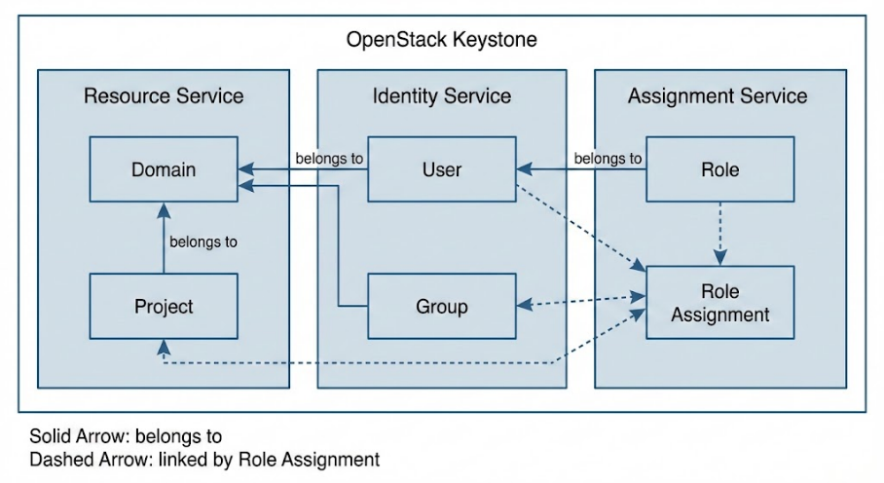
Hình 1. Kiến trúc Keystone

1.2.1. Dịch vụ Định danh (Identity Service).
Identity Service là thành phần tập trung xử lý việc xác thực thông tin đăng nhập của người dùng và cung cấp dữ liệu liên quan đến Users và Groups.
Identity quản lý:
- Người dùng (Users):
  - Đại diện cho một cá nhân sử dụng API.
  - User phải thuộc về một Domain cụ thể.
  - Tên người dùng (User Name) không phải là duy nhất trên toàn cục, mà chỉ duy nhất trong phạm vi Domain
- Nhóm (Groups):
  - Là một container đại diện cho tập hợp các người dùng.
  - Group phải thuộc về một Domain cụ thể.
  - Tên nhóm (Group Name) chỉ duy nhất trong phạm vi Domain sở hữu nó.

1.2.2. Dịch vụ Tài nguyên (Resource Service).
Resource Service chịu trách nhiệm quản lý thông tin về Projects và Domains – hai thành phần cốt lõi quyết định cách OpenStack tổ chức và phân tách tài nguyên.
Dự án (Projects):
- Project là đơn vị sở hữu cơ bản nhất trong OpenStack; mọi tài nguyên như VM, volume hay network đều phải thuộc về một Project cụ thể.
- Mỗi Project luôn nằm trong một Domain nhất định.
- Tên Project chỉ cần duy nhất trong phạm vi Domain của nó. Nếu bạn không chỉ rõ Domain khi tạo, Project sẽ tự động được gán vào Domain mặc định.
Miền (Domains):
- Là container cấp cao nhất chứa Projects, Users và Groups. Mỗi thực thể này được sở hữu bởi chính xác một Domain.
- Mỗi Domain định nghĩa một không gian tên (namespace) nơi thuộc tính tên (name attribute) hiển thị với API tồn tại.
- Keystone cung cấp sẵn một Domain mặc định, có tên là Default.

1.2.3. Dịch vụ Phân quyền (Assignment Service).
Assignment Service chịu trách nhiệm quản lý Roles và Role Assignments, tức là cách OpenStack xác định ai được phép làm gì trên từng tài nguyên.
Roles (Vai trò):
- Role thể hiện mức độ ủy quyền (authorization) mà người dùng hoặc nhóm người dùng có thể có trong hệ thống.
- Roles có thể được cấp ở hai cấp độ: Domain hoặc Project, tùy theo phạm vi quản lý.
- Một Role có thể được gán trực tiếp cho một User hoặc cho cả Group để áp dụng cho nhiều người.
- Tên Role là duy nhất trong phạm vi Domain mà nó thuộc về.
Role Assignments (Gán vai trò):
- Được biểu diễn dưới dạng bộ ba (Role – Resource – Identity).
- Cho biết User/Group được cấp Role nào trên tài nguyên nào.

1.3. Ví dụ về cách Keystone xác thực trong việc tạo VM.
- Bước 1: Người dùng gửi yêu cầu
  - User muốn tạo một VM và gửi API call đến OpenStack.
  - Request này kèm thông tin xác thực ban đầu (username + password hoặc API key).
- Bước 2: Keystone xác thực
  - Keystone kiểm tra thông tin xác thực của user.
  - Nếu đúng, Keystone tạo token tạm thời và trả về service catalog cơ bản (danh sách tất cả các dịch vụ OpenStack mà user có thể truy cập).
- Bước 3: Lựa chọn tenant/project
  - Keystone gửi danh sách project mà user có quyền truy cập.
  - User chọn project mong muốn.
  - Keystone cấp token cho project đã chọn và danh sách dịch vụ user được phép truy cập.
- Bước 4: Kết nối đến service endpoint
  - User sử dụng token và endpoint của dịch vụ (compute/Nova) để gửi request tạo VM.
- Bước 5: Xác thực và ủy quyền token
  - Keystone (và dịch vụ compute) kiểm tra:
  - Token hợp lệ hay không.
  - User có quyền sử dụng dịch vụ compute trong project đó không.
  - Quyền truy cập các dịch vụ phụ trợ khác (network, volume) nếu cần.
- Bước 6: Thực hiện yêu cầu
  - Sau khi xác thực và ủy quyền, compute service bắt đầu tạo VM.
  - Các dịch vụ liên quan (network, storage…) phối hợp để hoàn tất quá trình.
- Bước 7: Phản hồi kết quả
  - Compute service trả thông tin cho user:
    - VM đã được tạo.
    - Cách kết nối đến VM.

2. Glance (Image Service).

2.1. Giới thiệu.
Glance là một dự án trong OpenStack cung cấp các dịch vụ và thư viện liên quan để lưu trữ, duyệt, chia sẻ, phân phối và quản lý các disk image có thể khởi động (bootable disk images), cũng như các dữ liệu khác liên quan mật thiết đến việc khởi tạo tài nguyên tính toán, và các định nghĩa metadata. Glance đóng vai trò như một Image Service trung tâm, giúp người dùng và các dịch vụ khác trong OpenStack có thể dễ dàng truy xuất và sử dụng các image để triển khai máy ảo một cách nhanh chóng và nhất quán.

2.2. Kiến trúc Glance.
Glance sử dụng kiến trúc client-server hiện đại, toàn bộ chức năng được cung cấp qua REST API.
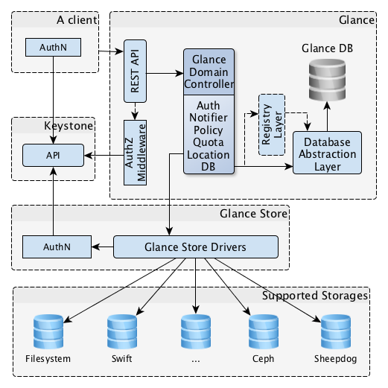
Hình 2. Kiến trúc Glance
Các thành phần chính trong kiến trúc hiện tại bao gồm:
- Client: bất kỳ ứng dụng nào gọi đến Glance (OpenStack CLI, Horizon, Nova, Heat, hoặc script cá nhân).
- Keystone: cung cấp xác thực và token cho mọi request.
- REST API: điểm vào duy nhất của Glance, tiếp nhận mọi thao tác upload/download/list/delete image.
- Glance Domain Controller: thành phần trung tâm, thực hiện các chức năng chính như xác thực (AuthN/AuthZ), phân quyền (policy), quota, notification, logging và điều phối toàn bộ hoạt động.
- Database Abstraction Layer (DAL) + Glance DB: lưu trữ toàn bộ metadata của image (tên, định dạng, owner, properties, trạng thái…). Mặc định dùng MariaDB/MySQL.
- Glance Store & Glance Store Drivers: thư viện chuẩn hóa việc giao tiếp với các backend lưu trữ thực tế.
- Supported Storages: nơi chứa dữ liệu image thật sự. Trong đồ án này sử dụng backend Filesystem (lưu trực tiếp trên controller node). Các backend khác có thể là Swift, Ceph RBD, S3, Sheepdog, v.v

3. Nova (Compute Service).

3.1. Giới thiệu.
Nova là dự án của OpenStack cung cấp cơ chế để triển khai và quản lý các compute instances (tức các máy chủ ảo – virtual servers). Nova hỗ trợ:
- Tạo và quản lý máy ảo (virtual machines) thông qua các hypervisor như KVM, QEMU, Xen, VMware…
- Triển khai baremetal servers thông qua việc tích hợp với dịch vụ Ironic.
- Hỗ trợ ở mức hạn chế cho system containers.

3.2. Kiến trúc Nova.
Nova vận hành dưới dạng một tập hợp các daemon chạy trên các máy chủ Linux có sẵn, nhằm cung cấp dịch vụ compute cho toàn bộ hệ thống OpenStack.
Kiến trúc Nova.
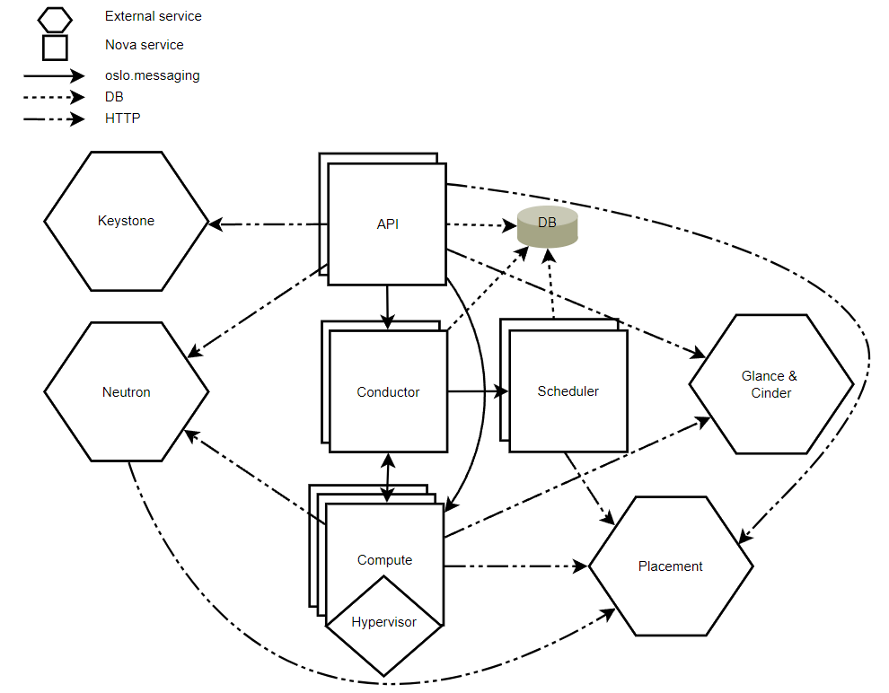
Hình 3. Kiến trúc Nova
Các thành phần chính trong kiến trúc Nova bao gồm:
- nova-api: Đây là nơi duy nhất tiếp nhận yêu cầu từ bên ngoài (từ Horizon hoặc CLI).
- nova-scheduler: quyết định xem máy ảo mới sẽ được đặt vào máy chủ vật lý (Compute node) nào.
- nova-conductor: trung gian an toàn giữa nova-compute và database.
- Nova-compute & Hypervisor: quản lý trực tiếp phần cứng và các máy ảo trên một máy chủ vật lý cụ thể.
- DB (Database): nơi lưu trữ trạng thái của toàn bộ hệ thống (thông tin VM, thông tin host, trạng thái tác vụ).
- Placement: Quản lí tài nguyên trên tất cả compute node, giúp ghi lại chính xác ai đang dùng bao nhiêu CPU, RAM, Disk.
- Keystone, Neutron, Glance & Cinder: đây là các dịch vụ vệ tinh mà Nova phụ thuộc vào để hoàn thiện chức năng Cloud (Xác thực, Mạng, Lưu trữ).

4. Neutron (Networking Service).

4.1. Giới thiệu.
Neutron là dự án của OpenStack cung cấp network connectivity as a service (NaaS) trong các môi trường ảo hóa. Neutron cho phép người dùng tạo và quản lý hạ tầng mạng ảo, bao gồm networks, subnets, routers và firewalls thông qua một API thống nhất.
Dự án này hỗ trợ nhiều công nghệ mạng khác nhau để vận hành hệ thống cloud, đồng thời hoạt động phối hợp với các dịch vụ OpenStack khác, đặc biệt là Nova, nhằm đảm bảo các máy ảo (VMs) có thể giao tiếp với nhau và với thế giới bên ngoài một cách linh hoạt và an toàn.

4.2. Kiến trúc Neutron.
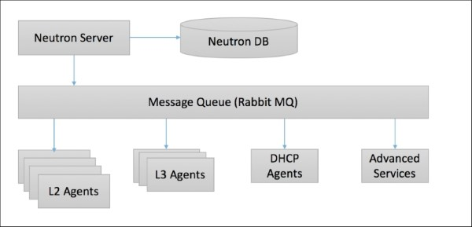
Hình 4. Kiến trúc Neutron
Các thành phần chính trong kiến trúc Neutron bao gồm:
- Neutron Server: đây là nơi duy nhất tiếp nhận API requests (từ Horizon hoặc CLI).
- Neutron DB (Database): lưu trữ thông tin chi tiết về mạng ảo, mạng con, cổng, bộ định tuyến, nhóm bảo mật và các tài nguyên mạng khác do Neutron quản lý.
- Message Queue (RabbitMQ): giúp liên lạc giữa neutron-server và các Agents nằm rải rác trên các node khác nhau.
- Agents: các tiến trình thực thi việc cấu hình mạng, chúng thường chạy trên Compute Node hoặc các Network Node chuyên biệt. Bao gồm:
  - L2 Agent: khi Nova tạo một máy ảo, L2 Agent chịu trách nhiệm tạo ra các port ảo trên switch ảo và đấu nối card mạng của máy ảo (vNIC) vào đó. Nó đảm bảo các VM thuộc các mạng khác nhau bị cô lập.
  - L3 Agent: quản lý các Router ảo.
  - DHCP Agent: cấp phát địa chỉ IP động cho các máy ảo.

5. Horizon (Dashboard Service).

5.1. Giới thiệu.
Horizon là giao diện người dùng chính thức trên nền web (dashboard) của OpenStack, cho phép người dùng và quản trị viên quản lý tài nguyên cloud thông qua giao diện đồ họa trực quan. Horizon cung cấp một bảng điều khiển thống nhất, nơi bạn có thể thực hiện các tác vụ như tạo và quản lý máy ảo, mạng, volumes, projects, cũng như quản lý người dùng và quyền truy cập.

5.2. Kiến trúc Horizon.
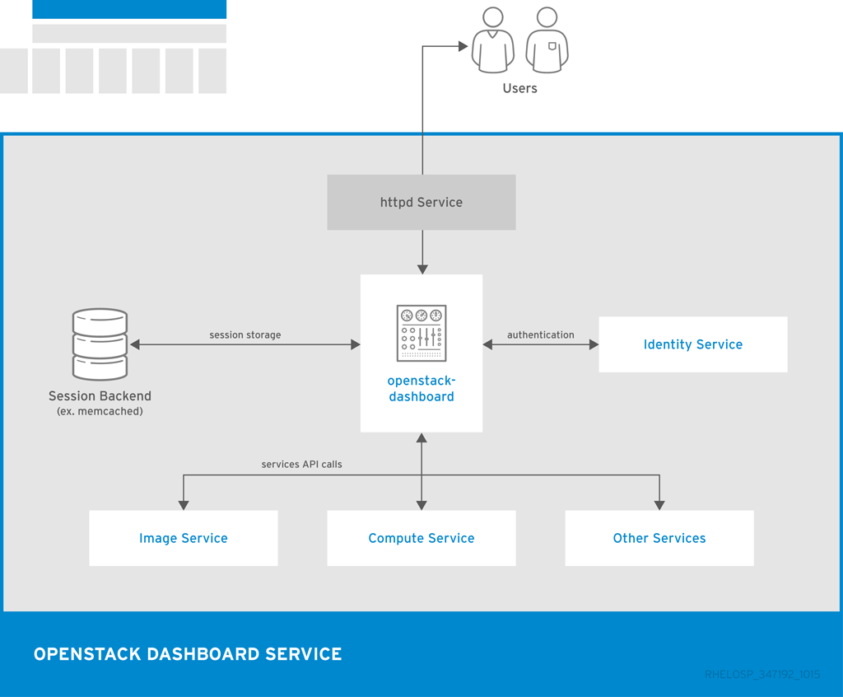
Hình 5. Kiến trúc Horizon
Các thành phần chính trong kiến trúc Horizon bao gồm:
- Web Browser: hiển thị giao diện người dùng.
- Horizon Web Server: có nhiệm vụ nhận request từ client, kiểm tra xác thực (thông qua Keystone), gọi API của các dịch vụ OpenStack khác (Nova, Neutron, Cinder…) và render dữ liệu thành giao diện web trả về client.
- Horizon Panels: chia thành nhiều module nhỏ theo từng dịch vụ như là compute, network, block storage,...
- Keystone (Identity Service): dùng để xác thực (authentication) và phân quyền (authorization).

6. Một số dịch vụ tiêu biểu khác trong OpenStack.
Dịch vụ | Chức năng
Swift | Object Storage (Lưu trữ đối tượng)
Cinder | Block Storage (Lưu trữ khối)
Octavia | Load Balancing Service (Dịch vụ Cân bằng tải)
Heat | Orchestration Service (Dịch vụ Điều phối)
Magnum | Container Service (Dịch vụ Container)
Ceilometer | Metering Service (Dịch vụ Đo lường)
Trove | Database Service (Dịch vụ Cơ sở dữ liệu)
Manila | Shared File System (Hệ thống tệp chia sẻ)
Designate | DNS Service (Dịch vụ DNS)
Barbican | Key Manager Service (Dịch vụ Quản lý khóa)
Bảng 1. Các dịch vụ tiêu biểu

Chương III. TRIỂN KHAI HỆ THỐNG.

1. Mô hình triển khai và Quy hoạch tài nguyên.

1.1. Kiến trúc vật lý và Phân hoạch Node.
Dựa trên nguồn tài nguyên phần cứng hiện có và yêu cầu tối ưu hóa hiệu năng cho môi trường OpenStack, nhóm thực hiện đã thiết kế hệ thống theo mô hình Multi-node gồm 03 node bằng Kolla-Ansible. Kiến trúc này tách biệt tầng điều khiển (Control Plane) và tầng tính toán (Compute Plane), giúp hệ thống hoạt động ổn định hơn và dễ dàng mở rộng.
Chi tiết phân bổ tài nguyên cho các node như sau:
Hostname | Role (Vai trò) | IP Address (Mgmt) | SSH User | Cấu hình VM | Chức năng
controller | Controller, Network, Storage | 10.32.213.10 | root | 14 vCPUs, 16GB RAM | Chạy các dịch vụ lõi (API, Scheduler, DB), quản lý mạng và lưu trữ.
compute1 | Compute Node | 10.32.213.69 | aan | 16GB RAM | Chạy Hypervisor để khởi tạo và vận hành máy ảo (Instance).
compute2 | Compute Node | 10.32.213.18 | compute | 16GB RAM | Chạy Hypervisor để khởi tạo và vận hành máy ảo (Instance).
Bảng 2. Phân bổ tài nguyên
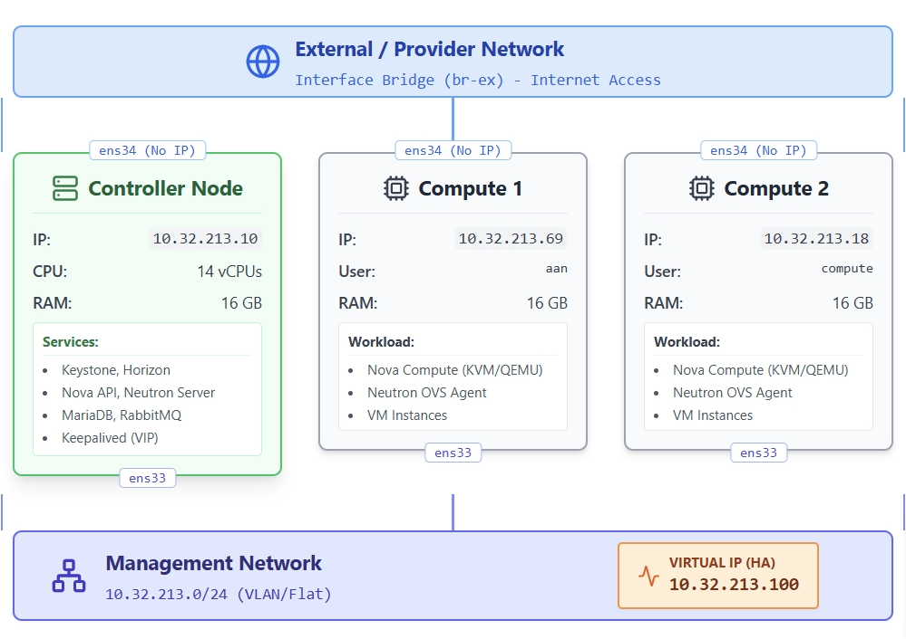
Hình 6. Sơ đồ triển khai multinode các dịch vụ OpenStack

1.2. Quy hoạch mạng (Network Topo).
Hệ thống sử dụng 2 giao diện mạng vật lý (NIC) trên mỗi node để phân tách lưu lượng, đảm bảo hiệu năng và an toàn:
- Management Network (ens33):
  - Dùng cho giao tiếp nội bộ giữa các dịch vụ OpenStack (API, Database, Message Queue).
  - Virtual IP (VIP): 10.32.213.100. Đây là địa chỉ IP ảo được quản lý bởi Keepalived và HAProxy, đóng vai trò là điểm truy cập duy nhất cho các API và Dashboard, đảm bảo tính sẵn sàng cao (High Availability).
- External/Provider Network (ens34):
  - Giao diện này không gán IP, được kết nối trực tiếp vào Open vSwitch (Bridge br-ex).
  - Chức năng: Cung cấp kết nối Internet cho các máy ảo bên trong OpenStack (Instance) thông qua Floating IP.

Hình 7. Cấu hình network

2. Môi trường phần mềm và Công cụ triển khai.
Để đảm bảo tính nhất quán và dễ dàng quản lý, nhóm sử dụng các công cụ và phiên bản phần mềm sau:
- Hệ điều hành: Ubuntu 22.04 LTS.
- Công cụ triển khai: Kolla Ansible (Phiên bản Master). Đây là công cụ triển khai OpenStack dưới dạng các Docker Container, giúp cô lập môi trường dịch vụ và giảm thiểu xung đột thư viện.
- Container Engine: Docker.
- Ngôn ngữ cấu hình: Ansible (YAML).

3. Cấu hình hệ thống chi tiết.
Đây là phần quan trọng nhất trong quá trình triển khai. Nhóm thực hiện đã tùy chỉnh sâu các file cấu hình của Kolla Ansible để phù hợp với giới hạn 16GB RAM và môi trường mạng cụ thể.

3.1. Thiết lập Inventory (multinode).
File inventory (multinode) định nghĩa vai trò của từng máy chủ trong cluster.
- Nhóm [control], [network], [storage], [monitoring]: Được gán duy nhất cho node controller (10.32.213.10) để tập trung quản lý.
- Nhóm [compute]: Bao gồm compute1 (10.32.213.69) và compute2 (10.32.213.18) để chịu tải workload.
- Lưu ý: User SSH được cấu hình riêng biệt cho từng node (root, aan, compute) yêu cầu cấu hình đặc quyền sudo chính xác trong quá trình chuẩn bị.
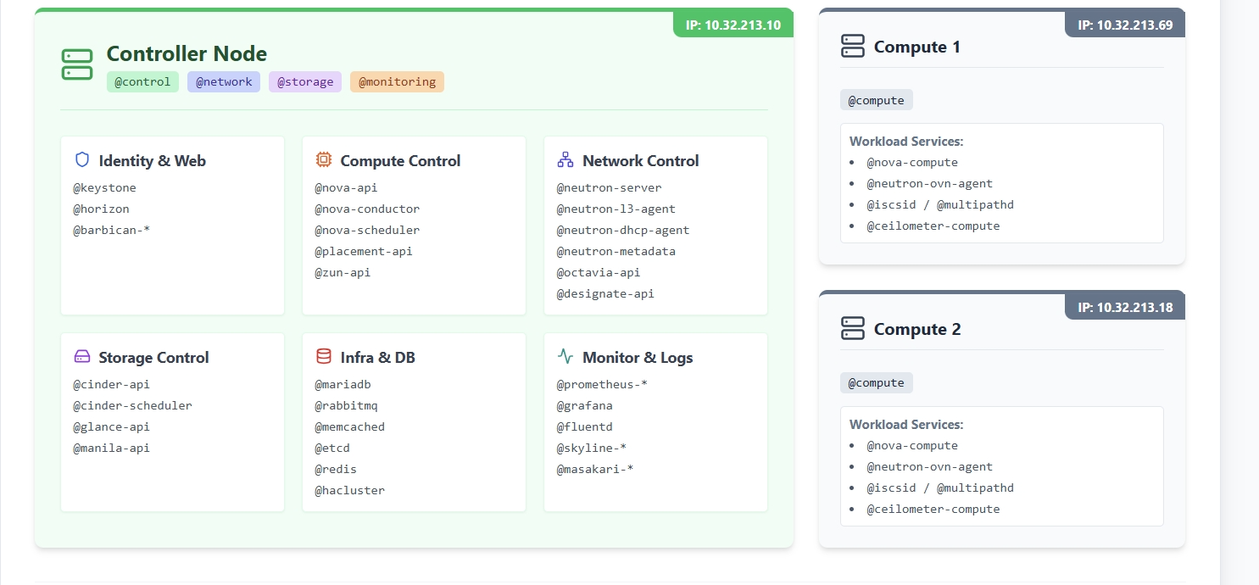
Hình 8. Inventory được triển khai

3.2. Cấu hình biến môi trường toàn cục (globals.yml).
File /etc/kolla/globals.yml chứa các biến quy định cách thức hoạt động của OpenStack. Các cấu hình được chia thành 3 nhóm chính:

3.2.1. Nhóm cấu hình Mạng (Networking).
Xác định các giao diện mạng và địa chỉ VIP để các dịch vụ giao tiếp (được đề cập ở 1.2)

3.2.2. Nhóm cấu hình Ảo hóa (Virtualization).
Do hệ thống được triển khai trên nền tảng máy ảo (VirtualBox/VMware), tính năng ảo hóa phần cứng (KVM) có thể không hoạt động ổn định hoặc không được hỗ trợ đầy đủ (Nested Virtualization). Do đó, chế độ ảo hóa được chuyển sang QEMU.

3.2.3. Nhóm tối ưu hóa Tài nguyên (Resource Optimization Strategy).
Với giới hạn 16GB RAM, nhóm đã áp dụng chiến lược "Minimalist Deployment" - chỉ bật các dịch vụ cốt lõi và tắt toàn bộ các dịch vụ phụ trợ tiêu tốn tài nguyên.
- Các dịch vụ được bật (yes):
  - enable_mariadb: Cơ sở dữ liệu chính.
  - enable_rabbitmq: Hàng đợi thông điệp.
  - enable_memcached: Caching.
  - enable_keystone, enable_glance, enable_nova, enable_neutron, enable_horizon: Các thành phần cốt lõi của OpenStack.
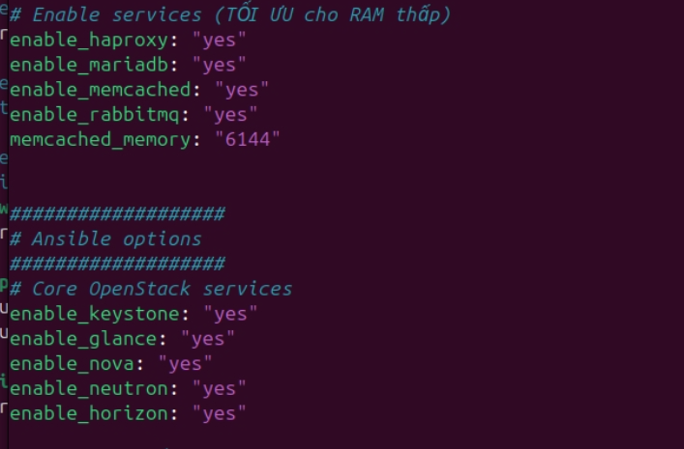
Hình 9. Các service được cài khi deploy
- Các dịch vụ ĐÃ TẮT (no) để tiết kiệm RAM:
  - Storage: Tắt enable_cinder, enable_cinder_backup, enable_cinder_backend_lvm. Hệ thống sẽ sử dụng ổ cứng cục bộ của Compute Node (controller) cho máy ảo (Ephemeral Storage).
  - Monitoring Stack: Tắt bộ công cụ giám sát nặng nề gồm enable_prometheus, enable_grafana, enable_elasticsearch, enable_kibana.
  - Logging: Tắt enable_central_logging để giảm tải I/O ổ đĩa và RAM.
  - Dịch vụ nâng cao: Tắt enable_heat (Orchestration), enable_magnum (Container), enable_swift (Object Storage).
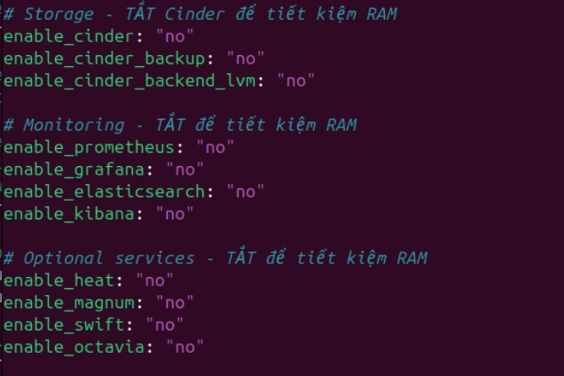
Hình 10. Các service được bỏ deploy

4. Quá trình Cài đặt và Triển khai.
Quá trình triển khai được thực hiện tự động thông qua CLI của Kolla Ansible trên node Controller.
- Bước 1: Bootstrap Servers:
Chuẩn bị môi trường trên các node đích (cài đặt Docker, cấu hình firewall, tạo user).
kolla-ansible bootstrap-servers -i ./multimode
- Bước 2: Pre-checks
Kiểm tra tính toàn vẹn của hệ thống trước khi cài đặt (SSH connectivity, Disk space, Port availability).
kolla-ansible prechecks -i ./multimode
- Bước 3: Deploy:
Tải (Pull) các Docker Image về và khởi chạy Container. Nhờ việc tối ưu hóa cấu hình trong globals.yml, thời gian deploy được rút ngắn và giảm thiểu lỗi timeout do quá tải tài nguyên.
kolla-ansible deploy -i ./multinode
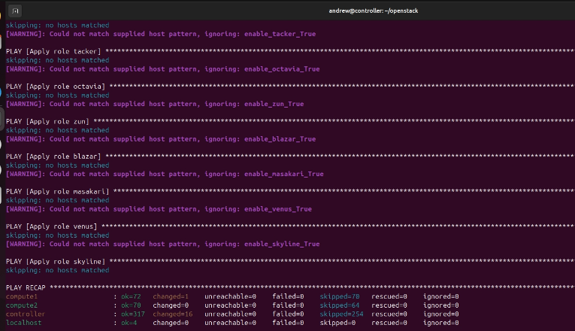
Hình 11. Deploy thành công
- Bước 4: Post-deploy:
Tạo file xác thực admin-openrc tại thư mục /etc/kolla/ để sử dụng OpenStack CLI.
kolla-ansible post-deploy -i ./multimode

Chương IV. KẾT QUẢ VÀ KIỂM TRA.
Sau khi hoàn tất cài đặt, hệ thống đã hoạt động ổn định với các kết quả sau:
- Trạng thái Container: Kiểm tra trên node Controller và Compute cho thấy các container quan trọng (nova_compute, neutron_openvswitch_agent, horizon, keystone) đều ở trạng thái Up.
- Truy cập Dashboard: Đã truy cập thành công giao diện quản trị Horizon thông qua địa chỉ VIP: http://10.32.213.100.
Sau khi hoàn tất cài đặt, hệ thống đã hoạt động ổn định với các kết quả sau:
- Trạng thái Container: Kiểm tra trên node Controller và Compute cho thấy các container quan trọng (nova_compute, neutron_openvswitch_agent, horizon, keystone) đều ở trạng thái Up.
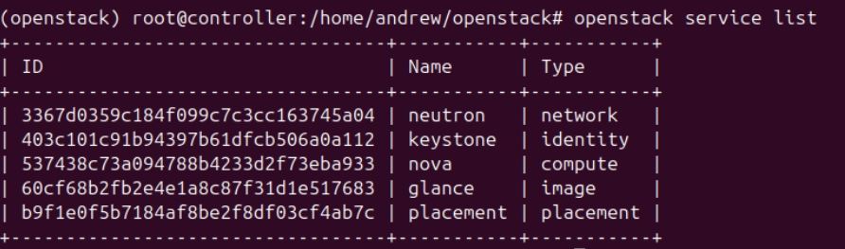
Hình 12. Các service của OpenStack
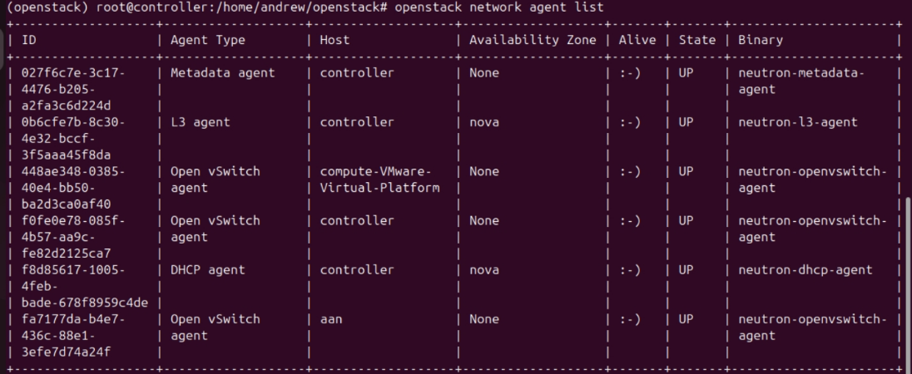
Hình 13. Danh sách dịch vụ network do neutron quản lý
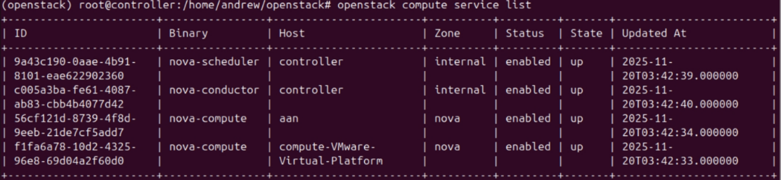
Hình 14. Danh sách các dịch vụ nova quản lý
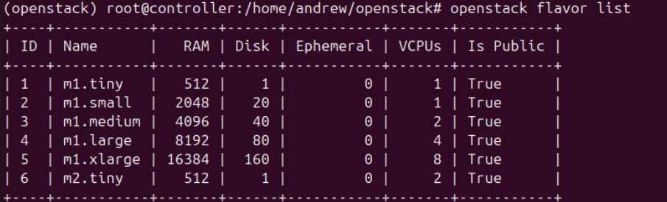
Hình 15. Danh sách các flavors do nova cung cấp
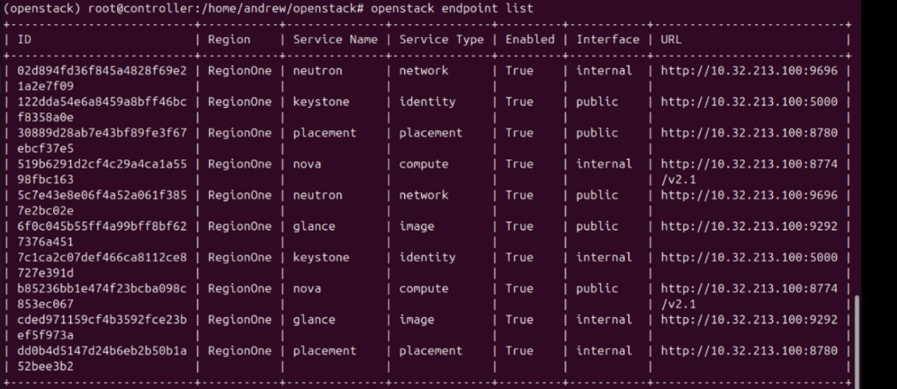
Hình 16. Danh sách endpoint (API Access)
- Truy cập Dashboard: Đã truy cập thành công giao diện quản trị Horizon thông qua địa chỉ VIP: http://10.32.213.100.
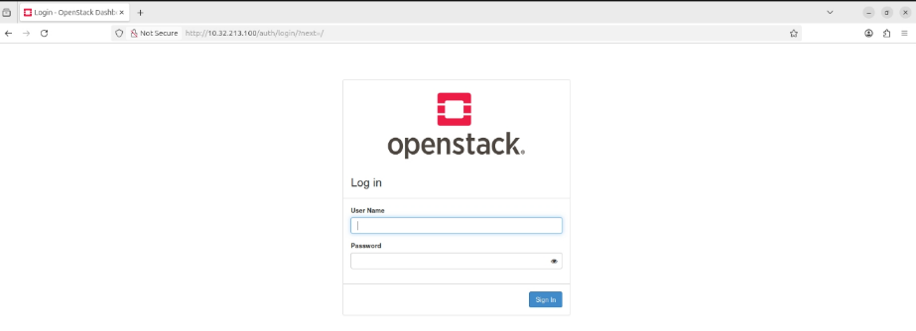
Hình 17. Giao diện đăng nhập OpenStack
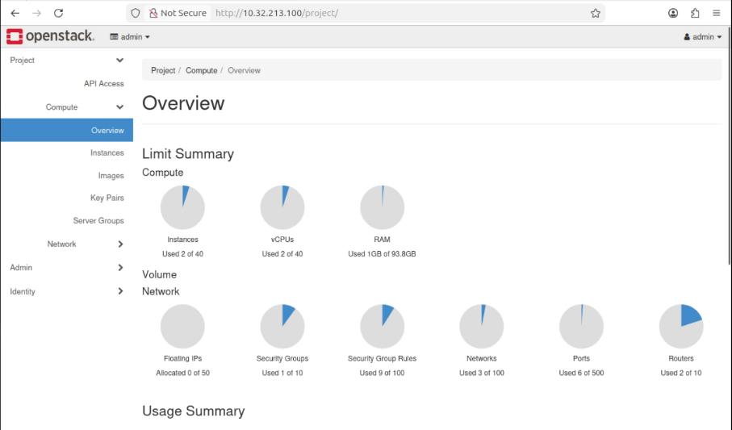
Hình 18. Giao diện Dashboard OpenStack

Chương V. ĐÁNH GIÁ VÀ KẾT LUẬN.

1. Đánh giá kết quả triển khai.

1.1. Các kết quả đạt được.
- Xây dựng thành công Private Cloud: Đã thiết lập hoàn chỉnh hệ thống OpenStack theo mô hình multinode (1 Controller, 2 Compute), tách biệt rõ ràng chức năng quản lý.
- Vận hành ổn định: Các dịch vụ cốt lõi gồm Identity (Keystone), Compute (Nova), Networking (Neutron), Image (Glance) và Dashboard (Horizon) hoạt động trơn tru; giao diện quản trị truy cập tốt thông qua địa chỉ Virtual IP.
- Tự động hóa hạ tầng: Ứng dụng thành công công cụ Kolla Ansible và công nghệ Container (Docker) để chuẩn hóa và tự động hóa quy trình triển khai phức tạp.

1.2. Các hạn chế tồn tại.
- Giới hạn phần cứng: Do các node chỉ có 16GB RAM, nhóm buộc phải lược bỏ dịch vụ lưu trữ khối (Cinder) và công cụ giám sát (Prometheus/Grafana) để đảm bảo tài nguyên cho các dịch vụ lõi.
- Hiệu năng ảo hóa: Việc triển khai trên nền tảng máy ảo (Nested Virtualization) yêu cầu sử dụng chế độ giả lập QEMU thay vì KVM, dẫn đến tốc độ khởi tạo và xử lý của các máy ảo (Instance) chưa đạt hiệu suất tối ưu như trên máy chủ vật lý.

2. Kiến thức đạt được.
Quá trình thực hiện đồ án đã mang lại cho nhóm những kiến thức và kinh nghiệm thực tiễn quý giá:
- Hiểu về IaaS và OpenStack: Nắm vững kiến trúc module của OpenStack, hiểu rõ luồng hoạt động (workflow) khi một máy ảo được tạo ra trên OpenStack.
- Kỹ năng quản trị hệ thống Linux & Mạng: Nâng cao kỹ năng cấu hình network, quản lý Interface và debug lỗi hệ thống thông qua Log file.
- Làm việc với công nghệ Container & Automation: Hiểu và áp dụng được công nghệ Docker trong việc đóng gói dịch vụ hạ tầng, cũng như sử dụng Ansible để tự động hóa quy trình cài đặt cấu hình phức tạp.

3. Hướng phát triển.
Nếu có điều kiện về tài nguyên phần cứng tốt hơn trong tương lai, hệ thống có thể được nâng cấp theo các hướng sau:
- Kích hoạt Cinder & Swift: Triển khai hệ thống lưu trữ bền vững và lưu trữ đối tượng để phục vụ các ứng dụng cần lưu trữ dữ liệu lớn.
- Tích hợp Monitoring: Bật stack Prometheus/Grafana để giám sát thời gian thực về sức khỏe của các Node và Instance.
- Triển khai High Availability (HA): Mở rộng thêm các node Controller (tối thiểu 3 node) để cấu hình cụm Cluster Database (Galera) và RabbitMQ, đảm bảo hệ thống không bị gián đoạn khi một node quản lý gặp sự cố.

4. Kết luận.
Đồ án "Triển khai Private Cloud với OpenStack" đã hoàn thành mục tiêu đề ra ban đầu. Mặc dù còn những hạn chế về hiệu năng do phần cứng, nhưng về mặt kỹ thuật và kiến trúc, hệ thống đã mô phỏng chính xác mô hình hoạt động của một nền tảng điện toán đám mây thực thụ. Đây là nền tảng vững chắc để các thành viên trong nhóm tiếp tục nghiên cứu chuyên sâu hơn về Cloud Computing và DevOps trong tương lai.

Chương VI. VIDEO DEMO
https://youtu.be/IqBwtGf66io

NGUỒN THAM KHẢO
- Deploying OpenStack All-in-One on VirtualBox with Kolla Ansible | by Mukul Ahmed | Medium
- Multinode Deployment of Kolla — kolla-ansible 21.1.0.dev50 documentation
- Anisuzzaman, M. (n.d.). Keystone heartbeat OpenStack. LinkedIn.
- OpenStack. (n.d.). Open Infrastructure for Your Cloud.
- Packt Publishing, “OpenStack Neutron Components and Concepts”, Network Computing
- Red Hat, Architecture Guide — Components, Red Hat OpenStack Platform 8

OpenStack Foundation, Basic architecture — glance, OpenStack Documentation
OpenStack Foundation, Nova System Architecture, OpenStack Docs
Packt Publishing, “OpenStack Neutron Components and Concepts”, Network Computing
Red Hat, Architecture Guide — Components, Red Hat OpenStack Platform 8

